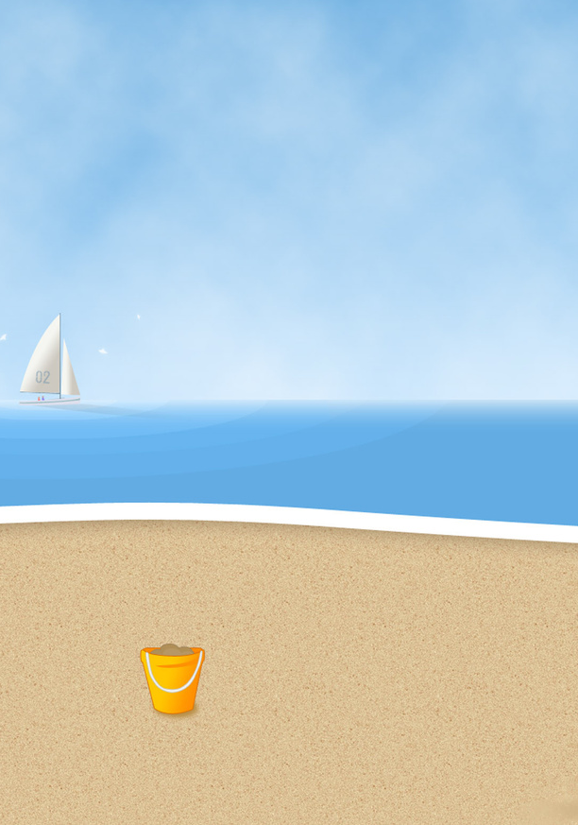
Негосударственное дошкольное образовательное учреждение
«Детский сад №57 ОАО «РЖД».

Организованная образовательная деятельность по художественному творчеству в старшей группе

«Песочные зарисовки».

Воспитатель высшей категории: Долгалева И.В.

Смоленск 2013г.

Цель: развивать познавательный интерес, художественные и творческие способностей детей в процессе работы в нетрадиционной технике рисования.

Задачи:
1. Расширять общий кругозор детей представлениями об использовании песка.
Учить детей нетрадиционным способам рисования с использованием цветного песка, морских камешков и ракушек.
2. Развивать наглядно – образное и словесно – логическое мышление посредством использования разнообразных изображающих материалов.
Продолжать развивать мелкую моторику пальцев рук, координацию движений и слуховое внимание.
3. Воспитывать умение работать в коллективе, формировать навыки позитивной коммуникации.

Материалы и оборудование: стол с песком, мольберт с картой подсказок, набор цветного песка в тубах, набор ракушек и цветных камешков, наборы для рисования песком, яйца из «Киндер- сюрпризов» с цветным песком, музыкальное сопровождение.

Предварительная работа: проект « По следам наших путешествий», опыты с песком, беседа «Как появился песок».

Ход организованной образовательной деятельности.

Воспитатель привлекает внимание детей паровозным гудком и читает стихотворение.

Летел, спешил наш паровоз,
Он важный груз в Смоленск привез.
В вагоне почтовом из города Сочи
Посылка для сада доставлена срочно.
В посылке - сыпучий, шуршащий,
Недавно в прибое у моря лежащий.
Для игр, развлечений, он прислан для вас.
Так что же в посылке? Узнаем сейчас!

Восп. Дети,а вы уже догадались, что было в посылке? (Песок).
Восп. Да, морской песок. И его уже доставили в наш детский сад.(Воспитатель открывает стол с песком).

Восп. Везде ли песок одинаковый? (Ответы детей)
Чем он отличается? (Местом его добычи, цветом, размером )
Восп. Да, у нас целая коллекция песка и везде он разный.
Восп. Как и где используют люди песок? (В строительстве дорог, зданий, для производства стекла, кирпича, плитки, асфальта, для игр в песочнице и т.д.)
Восп. Все правильно, молодцы, а еще песок используют для обработки улиц во время гололеда, для купания таких зверьков, как шиншилла, песчанка, в медицине и т.д.
Давайте покажем нашим гостям, что мы умеем делать с песком, как мы его используем.

Восп. Песок, который нам прислали не простой, он хранит в себе тайну (загадку), которую мы постараемся разгадать.
Кто первый попробует найти в песке загадку? (Выбираются 2 ребенка, которые аккуратно обследуют песок на столе и находят капсулу).
Восп. Вот и первая загадка. Давайте посмотрим, что внутри.(Дети и воспитатель видят в ней песок красного цвета).Еще одна загадка и здесь нам не обойтись без карты подсказок. (Дети рассматривают карту подсказок и обращают внимание, что напротив красного цвета изображены ноты).
Восп. Кто догадался, что это значит? (Ответы детей)
Восп. Да, песок хочет, чтобы о нем спели песенку.

Дети и воспитатель исполняют песню
« Играем с песком».
слова и музыка Понасенковой Т.О. – музыкального руководителя детского сада.

Хорошо с песочком играть.
Нам фантазии не занимать.
Захотим – построим башню,
Захотим – дома и пашню.
И индейскую пирогу,
И железную дорогу.

Шуршит песок, шуршит,
Он вовсе не спешит,
Меж пальцами тихонько протекает.
Он тихим может быть,
Он громким может быть,
Он песенку-шуршалку напевает.

Восп. Ребята, посмотрим, какую еще загадку приготовил песок.
(Следующие 2 ребенка обследуют песок и находят капсулу с песком голубого цвета).
Восп. Вот и следующая загадка, постарайтесь ее разгадать.
(Дети, опираясь на карту подсказок делают вывод, что песок предлагает порисовать).
Восп. У нас есть замечательные картины из песка, которые мы сейчас и закончим рисовать.

Звучит африканская народная мелодия «Узука»

Дети рассаживаются за столы, к своим работам и дорисовывают цветным песком оставшиеся элементы картинок.

Восп. У вас все замечательно получилось! А теперь посмотрим есть ли еще загадка для нас. (Следующие 2 ребенка обследуют песок и находят новую капсулу с песком желтого цвета. По карте подсказок они определяют, что песок хочет танцевать.)

Восп. Можно танцевать на песке, а вот как с песком, я не знаю. Может вы догадались? (Предположения детей).
Восп. Действительно, можно танцевать с тубусами (бутылочками), наполненными песком.

Физкультминутка.

Дети берут прозрачные тубусы с цветным песком и выполняют танцевальные движения под мексиканскую народную мелодию «Апельсин».

Восп. Я думаю песку понравилось танцевать, а нам пора искать следующую загадку. Кто еще не участвовал в поиске?
(Следующие 2 ребенка ищут в песке на столе загадку и находят капсулу с зеленым песком. Дети определяют по карте подсказок, что песок вспомнил море).
Восп. Ребята, мне кажется, что песок немножко скучает по своему морю, может мы ему поможем?
Посмотрите сколько у меня красивых ракушек, цветных камешков, давайте прямо на столе с песком изобразим морской пейзаж.
(Воспитатель выравнивает песок линейкой и контурно изображает рисунок.)

Звучит музыка «Звуки природы. Музыка над морем».
Дети и воспитатель выкладывают морской пейзаж.

Восп. Посмотрите, как красиво получилось! И нашему песку теперь не скучно.
Давайте порадуем и наших гостей. В память о нашей встрече подарим им песочные картины.

Песок – волшебный материал,
Он людям души очищает,
Творить и мыслить помогает.
И словно истинный мудрец-
Свой опыт каждому вручает.

